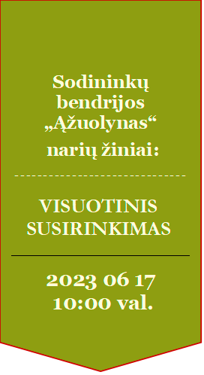

2023 m. birželio 17 d. 10 val.
Pagubės sodų 16-os g. 2 (vandenvietėje), šaukiamas sodininkų bendrijos narių visuotinis susirinkimas.
Darbotvarkė:
1. Bendrijos pirmininko ir valdybos 2022 m. atliktų darbų ataskaita ir 2022 m. sąmatos įvykdymas.
2. 2023 m. sąmatos projekto pristatymas ir svarstymas.
3. Revizijos komisijos ataskaita.
4. SB „Ąžuolynas“ naujos redakcijos Įstatų svarstymas ir tvirtinimas.
5. Valdybos, revizijos komisijos ir pirmininko rinkimai.
6. Einamieji reikalai, diskusijos ir ataskaitų tvirtinimas.
7. Susirinkimo nutarimo tvirtinimas.
Susirinkus mažiau nei pusei bendrijos narių, pakartotinis bendrijos narių susirinkimas vyks liepos 1 d. 10 val. toje pačioje vietoje pagal tą pačią darbotvarkę.

Bendrijos valdyba
Sodininkų bendrijos „Ąžuolynas“
narių žiniai:
-----------------------------
VISUOTINIS SUSIRINKIMAS

2023 06 17
10:00 val.

